|  |  |
| --- | --- |
| **TRƯỜNG THCS HƯNG ĐẠO**  **TỔ KHTN** | **ĐỀ CƯƠNG ÔN TẬP GIỮA HỌC KỲ I**  Môn: **TOÁN 7**  *Năm học:2023-2024* |

**I. PHẠM VI ÔN TẬP**

*Số học: Chương I.

*Hình học: Chương III và hết bài 2: “ Tia phân giác của 1 góc” của chương IV

**II. BÀI TẬP THAM KHẢO**

**A. TRẮC NGHIỆM**

***Hãy khoanh tròn vào chữ cái đứng trước câu trả lời đúng:***

**Câu 1:** Trên trục số dưới đây, điểm A biểu diễn số hữu tỉ nào?

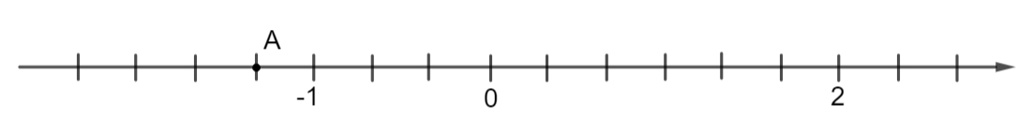

**A.** 4. **B. $\frac{1}{3}$** . **C. $-\frac{4}{3}$**  **D. $-\frac{2}{3}$**

**Câu 2:** Với x là số hữu tỉ khác 0, tích x6.x2 bằng:

**A.** x 12 **B.** x9 : x **C.** x6 + x2 **D.** x10 – x2

**Câu 3:** Phân số **không** viết được dưới dạng số thập phân hữu hạn là:

**A. $\frac{7}{14}$** **B. $-\frac{3}{20}$** **C. $\frac{8}{21}$** **D**. $\frac{1}{8}$

**Câu 4:** Trong các đẳng thức sau, đẳng thức nào là đúng?

|  |  |
| --- | --- |
| **A. $10^{3}.10^{4}=10^{12}$** | **B. ${\left[{\left(-2\right)}^{3}\right]}^{5}={\left(-2\right)}^{15}$** |
| **C. $49:7^{2}=7$** | **D. $2022^{0}=0$** |

**Câu 5:** Giá trị của $x$ thoả mãn $x-\frac{1}{4}=1-\frac{1}{2}x$

**A. $\frac{5}{2}$**  **B. $\frac{5}{6}$**  **C. $\frac{3}{2}$**  **D. $\frac{1}{2}$**

**Câu 6:** Bác Hà mua các loại rau của nhà hàng VIET TASTE để chuẩn bị nấu ăn liên hoan cuối năm với bảng giá như sau:

|  |  |  |  |
| --- | --- | --- | --- |
| *STT* | *Loại hàng* | *Số lượng*  *(kg)* | *Giá đơn vị*  *(đồng/kg)* |
| 1 | Bắp cải | 1 | 8 000 |
| 2 | Giá đỗ | 1,5 | 25 000 |
| 3 | Rau ngót | 0,5 | 12 000 |
| 4 | Rau muống | 2,5 | 9 000 |

Hỏi bác Hà mua các loại rau hết bao nhiêu tiền?

**A.** 74 000 đồng **B.** 74 500 đồng **C.** 63 500 đồng **D.** 51 500 đồng

**Câu 7:** Quan sát các vật dưới đây. Đồ vật ở hình nào có dạng hình hộp chữ nhật?

|  |  |  |
| --- | --- | --- |
| Hình 1  Giảm giá Đại lý sỉ 20 hộp diêm thống nhất trên toàn quốc - BeeCost | Hình 2  22 Bể cá cảnh đẹp giá rẻ nhất định phải có trong nhà | Hình 3  Loa nghe nhạc chính hãng, giá rẻ, đa dạng mẫu mã |
| Hình 4  Kích thước gạch xây chuẩn trong xây dựng là bao nhiêu | Hình 5  Nơi bán Sữa Tiệt Trùng Vinamilk Không Đường Hộp 1 Lít - Thùng 12 Hộp giá rẻ  nhất tháng 08/2022 | Hình 6  Rubik 3x3 Gan 356 RS Bản Thường, Kích Thước 56mm |

|  |  |
| --- | --- |
| **A.** Hình 1; 2; 3; 4; 5 | **C.** Hình 1; 2; 4; 5; 6 |
| **B.** Hình 1; 2; 4; 5 | **D.** Hình 6 |

**Câu 8:** Quan sát các vật dưới đây và cho biết đồ vật ở hình nào có dạng hình lăng trụ tam giác?

|  |  |  |
| --- | --- | --- |
| Hình 1  Lịch Để Bàn Qijunfeng Annami 2021 Mini Nhiều Màu Sắc | Shopee Việt Nam | Hình 2  Hướng dẫn cách giải Rubik tam giác - Rubik kim tự tháp - 15 Phút Mỗi Ngày | Hình 3  IN HỘP QUÀ TẶNG Đẹp Độc Đáo Theo Yêu Cầu |
| Hình 4  CHOCOLATE SỮA TOBLERONE 100G – Nam An Market |  | Hình 6  Trung Thu 2014: Đèn Kéo Quân CƠM CÓ THỊT | Bếp Rùa ♥ Hơi ấm gia đình tỏa ra  từ gian bếp nhỏ |

|  |  |
| --- | --- |
| **A.** Hình 1; 2; 4; 5 | **C.** Hình 1; 2; 4; 5; 6 |
| **B.** Hình 1; 4; 5 | **D.** Hình 1; 4; 5; 6 |

**Câu 9:** Trong các khẳng định sau, khẳng định nào đúng?

**A.** Hình hộp chữ nhật có 6 mặt là hình chữ nhật, 4 đỉnh, 8 cạnh.

**B.** Hình lập phương có 6 mặt là hình vuông, 12 cạnh bằng nhau.

**C.** Hình lăng trụ đứng tam giác 6 mặt với mặt đáy là hình tam giác và 9 cạnh.

**D.** Hình lăng trụ đứng tứ giác có các mặt bên là hình chữ nhật, có 8 đỉnh và 8 cạnh.

**Câu 10:** Hình nào dưới đây có 2 góc **không** bù nhau?

|  |  |
| --- | --- |
|  **|  **|
|  **|  **|

**Câu 11:** Hình nào dưới đây có 2 góc kề nhau nhưng không bù nhau?

|  |  |  |
| --- | --- | --- |
|  |  |  |

**A.** Cả ba hình a, b, c **B.** Hình b

**C.** Hình a **D.** Hình b và c

**Câu 12:** Cho góc yOz có số đo 1340 , biết Ox là tia phân giác của góc yOz. Trong các khẳng định sau, khẳng định nào là **sai** ?

A. Tia Ox nằm trong góc yOz

B. $\hat{xOy }=\hat{xOz }=67^{o}$

C. Hai góc $\hat{xOy }$ và $\hat{xOz }$ là hai góc kề nhau

D. Tia Oy là cạnh chung của hai góc kề nhau $\hat{yOz }$ và $\hat{xOy }$

**B.Tự luận**

**Dạng 1**: Thực hiện các phép tính

**1.** Tính giá trị của các biểu thức sau:

a) ; b) ;

c) $C={\left(\frac{1}{3}-2\frac{1}{6}\right)}^{2}:\left(-3\frac{13}{36}\right)$ d) $D=\left(\frac{-3}{5}+\frac{5}{11}\right):\left(\frac{-3}{7}\right)-\left(\frac{-2}{5}+\frac{6}{11}\right):\left(\frac{-3}{7}\right)$

e) $E=1\frac{4}{23}+\frac{5}{21}-\frac{4}{23}+0,5+\frac{16}{21}-2,5:(-5)$

**2.** Tính giá trị của các biểu thức sau:

a)  b) $D=2^{3}+3{\left(\frac{1}{9}\right)}^{0}-\frac{1}{2^{2}}.4+\left[(-2)^{2}:\frac{1}{2}\right].8$

**Dạng 2**: Tìm x

3. Tìm số hữu tỉ x, biết

|  |  |  |
| --- | --- | --- |
|  |  |  |
|  |  |  |

4. Tìm các số nguyên n, m biết:

|  |  |  |
| --- | --- | --- |
|  |  |  |
|  |  |  |

**5.** Tìm số tự nhiên n sao cho:

a) $2^{n}+2^{n+3}=72$ b) $9:27^{n}=\frac{1}{81}$ c) ${\left(5^{n}\right)}^{2}=25^{11}$

**Dạng 3. Toán thực tế.**

**Bài 1.** Trong tháng 7 nhà bà Gấm dùng hết 340 số điện. Hỏi bà Gấm phải trả bao nhiêu tiền điện, biết đơn giá điện như sau:

Giá tiền cho 50 số đầu tiên ( từ số 0 đến số 50) là 1678 đồng/số;

Giá tiền cho 50 số tiếp theo ( từ số 51 đến số 100) là 1734 đồng/số;

Giá tiền cho 100 số tiếp theo ( từ số 101 đến số 200) là 2014 đồng/số.

Giá tiền cho 100 số tiếp theo ( từ số 201 đến số 300) là 2536 đồng/số.

Giá tiền cho 100 số tiếp theo ( từ số 301 đến số 400) là 2834 đồng/số.

**Bài 2.** Một cửa hàng bán bánh Pizza niêm yết giá tiền như sau:

|  |  |
| --- | --- |
| **Bánh Pizza** | **Giá tiền** |
| Cỡ to | 11,5 $ |
| Cỡ trung bình | 8,75 $ |
| Cỡ nhỏ | 6,25 $ |

($ là kí hiệu tền đô la của nước Mĩ, Pizza là món ăn thông dụng của người phương Tây)

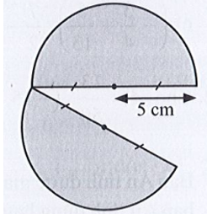Phillip muốn mua 3 cái pizza cỡ to, 2 cái pizza cỡ trung bình và 1 cái pizza cỡ nhỏ. Phillip đưa cho người bán hàng 100 $. Hỏi người bán hàng phải trả lại cho Phillip bao nhiêu đô la?

**Bài 3.** Người ta cắt một tấm tôn có dạng hình tròn bán kính 5cm thành hai phần bằng nhau như hình dưới. Tính chu vi của tấm tôn sau khi bị cắt (lấy $π=3,14$)

**Bài 4.** Một vườn trường có dạng hình chữ nhật với độ dài hai cạnh là 26 m và 14 m. Người ta muốn rào xung quanh vườn, cứ cách 2 m đóng một cọc rào, mỗi góc vườn đều đóng một cọc rào và chỉ để một cửa ra vào vườn rộng 4 m. Tính số cọc rào cần dùng, biết rằng hai cạnh bên của cửa đồng thời là hai cọc rào.

**Bài 5.** Ông Phú gửi tiết kiệm 100 triệu đồng tại một ngân hàng với kì hạn một năm, lãi suất 5% một năm. Hết thời hạn một năm, tiền lãi gộp vào số tiền gửi ban đầu và lại gửi theo thể thức cũ. Cứ như thế sau ba năm thì số tiền cả gốc lẫn lãi là bao nhiêu?

**Dạng 5:** **Hình học**

**16.** Cho các hình dưới đây với các kích thước ghi trên hình vẽ. Tính diện tích xung quanh và thể tích của

a) Hình lập phương ABCD.A’B’C’D’

b) Hình lăng trụ đứng tứ giác MNPQ.M’N’P’Q’. Biết đáy MNPQ là hình thang cân có độ dài 2 cạnh MQ=5m, NP=3m và chiều cao hình thang là 2,83m.

|  |  |
| --- | --- |
|  |  |

**17.** Nam mua một gói bimbim Lays vị truyền thống với bao bì có kích thước như hình vẽ dưới đây:

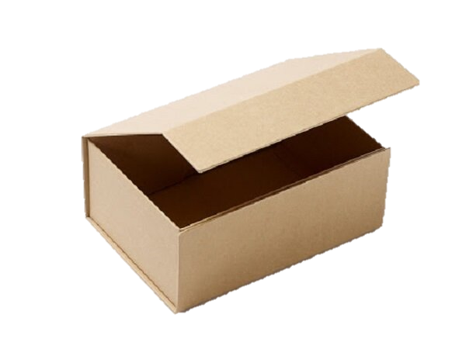

Hỏi nếu Nam làm một hộp (dạng hình hộp chữ nhật, có nắp) để đựng các gói bimbim hằng ngày, thì

a) Kích thước (chiều dài, chiều rộng, chiều cao) của chiếc hộp là bao nhiêu?

b) Diện tích giấy bìa để làm hộp là bao nhiêu? (các mép bìa dính vào nhau coi như không đáng kể)

c) Thể tích của chiếc hộp là bao nhiêu?

**18.** Một cái bể hình hộp chữ nhật và một cái chai có kích thước và thể tích như hình bên.

a) Tính thể tích của bể

b) Tính chiều cao mực nước khi rót hết một chai nước vào bể

c) Nếu rót đầy bể thì cần bao nhiêu chai nước?

d) Biết giá kính làm bể cá là 95 320 đồng/1 m2. Hỏi bác Hà mua bể cá hết bao nhiêu tiền? (bể cá không có nắp đậy)

**19.** Trong buổi học kỹ năng sống ở Sóc Sơn, các bạn lớp 7A đã được hướng dẫn cách dựng lều chữ A (dạng hình lăng trụ đứng có đáy là tam giác đều) từ một tấm vải bạt cho trước.

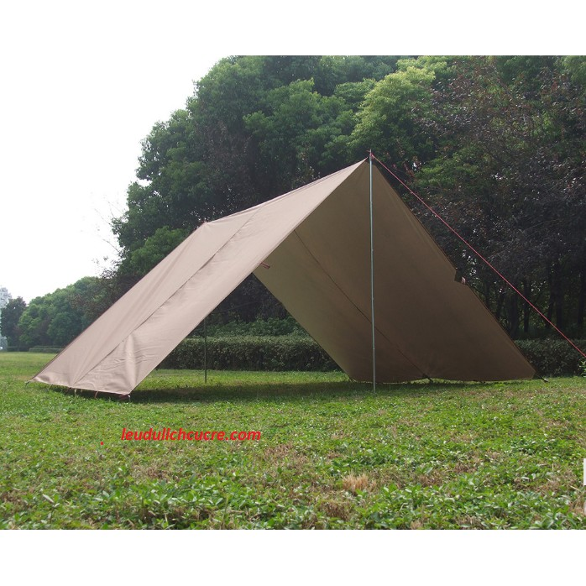a) Tính diện tích vải bạt cần sử dụng để làm hai mái và trải đáy của lều, biết kích thước lều như sau:

b) Nếu giáo viên lớp chuẩn bị được tấm vải bạt dài 15m rộng 7m thì tấm vải bạt cần thêm diện tích là bao nhiêu đủ để làm hai mái và trải đáy của lều?

**20.** Hai đường thẳng BD và CE cắt nhau tại A, tạo thành góc $\hat{BAE}=120^{0}$ như hình vẽ sau:

|  |  |
| --- | --- |
| Quan sát hình vẽ và hãy  a) Kể tên các góc kề nhau, bù nhau, phụ nhau.  b) Kể tên các góc đối đỉnh.  c) Tính số đo góc của $\hat{EAD}, \hat{DAC}, \hat{BAC}$.  d) Vẽ tia phân giác Am của $\hat{BAE}$. Hỏi tia AE có phải tia phân giác của $\hat{mAD}$ không? Vì sao? |  |